
Учнівський ПРОЕКТ НА ТЕМУ:
«ВЕЛИКІ КНЯЗІ КИЇВСЬКІ»
ІСТОРІЯ УКРАЇНИ 7 КЛАС

Знання стають бажаним надбанням
маленької людини за умови, коли вони -
засіб досягнення творчих, трудових ідей.
В.О.Сухомлинський

Те, що я чую, я забуваю.
Те, що я бачу, я пам’ятаю.
Те, що я роблю, я розумію.
Конфуцій

Вчитель історії Стебницької ЗОШ №7 Іваник О.М., вища категорія
ТЕМА ПРОЕКТУ: ВЕЛИКІ КНЯЗІ КИЇВСЬКІ
МЕТА ПРОЕКТУ: охарактеризувати внутрішню та зовнішню політику князів Київської Русі; формувати вміння самостійно конструювати свої знання, вміння орієнтуватися в інформаційному просторі; розвиток пізнавальних навичок учнів, критичного мислення; здобуття комунікативних навичок учнів, тобто здатності працювати в різноманітних групах; навчити учнів здобувати знання самостійно, вміти застосовувати їх для розв’язання нових пізнавальних і практичних завдань; виховання почуття патріотизму, гордості за історичне минуле нашої держави та формування почуття відповідальності за майбутнє.
ТИП ПРОЕКТУ: інформаційний
ТЕРМІН ПРОВЕДЕННЯ ПРОЕКТУ: листопад-грудень
УЧАСНИКИ ПРОЕКТУ: учні 7-х класів
МЕТОДИ ОТРИМАННЯ ІНФОРМАЦІЇ: опрацювання історичних та літературних джерел, довідників, ілюстрацій.
АКТУАЛЬНІСТЬ РОБОТИ З ДЖЕРЕЛАМИ ІНФОРМАЦІЇ
Метою викладання історії є не передавати
загальноприйняті істини про минуле, а залу-
чати учнів до процесу реконструкції та пояс-
нення цього минулого. Для досягнення цієї ме-
ти суттєвим є використання й аналіз
різноманітних джерел.
Е.Герагті
Основним завданням вчителя на сучасному етапі є сприяння активації пізнавальної діяльності учнів, створення умов для їх самонавчання. Тому використання джерел інформації на уроках історії є зараз надзвичайно актуальним. Практика свідчить, що на уроці краще запам’ятовується той матеріал, із яким діти працюють, аналізують його, роблять висновки, узагальнення, порівняння, висловлюють власну точку зору, свої думки, самостійно пояснюють події та явища. Робота з джерелами інформації на уроках сприятиме набуттю школярами практичних умінь і навичок: привчання їх до самостійності, розвиток критичного мислення, висловлення власної точки зору чи позиції в проблемних ситуаціях, прийняття свідомих та відповідальних рішень, розуміння правил поведінки в суспільстві, розв’язання конфліктних ситуацій, опанування культури спілкування, усвідомлення особистої відповідальності та громадянського обов’язку.
НАВЧАЛЬНІ ЦІЛІ:
- Розвиток в учнів вміння творчо і критично мислити;
- Самостійно здобувати необхідні знання, застосовуючи їх для реалізації даного проекту;
- Вдосконалювати вміння грамотно працювати з джерелами інформації;
- Вчитись аналізувати історичний матеріал, робити висновки, висловлювати власну оцінку історичних явищ;
- Набувати досвіду і оцінювати результати своєї роботи;
- Вдосконалювати навички щодо практичного застосування знань.
ЕТАПИ РОБОТИ НАД ПРОЕКТОМ
- Визначення теми, мети та актуальності роботи над проектом.
- Методи отримання інформації (в даному випадку історичні та літературні джерела).
- Формування груп учнів, які будуть працювати над проектом.
- Методи обробки інформації (її аналіз, узагальнення, зіставлення з відомими фактами, аргументовані висновки).
- Результат (оформлення стінгазет).
- Презентація і захист проектів.
ФОРМУВАННЯ ГРУП УЧНІВ.
Група І – князь Олег, ІІ – князь Ігор, ІІІ – княгиня Ольга, ІV – князь Святослав,
V – князь Володимир Великий, VІ – князь Ярослав Мудрий,
VІІ – князь Володимир Мономах.
ОСОБЛИВОСТІ РОБОТИ З ДЖЕРЕЛАМИ ІНФОРМАЦІЇ
- Інформація – це початковий пункт та засіб, за допомогою якого учні здобувають знання і розвивають відповідні вміння та навички;
- Навчання не зводиться до запам’ятовування інформації, а полягає в розвитку здібностей учнів самостійно просуватися в інформаційному просторі;
- Учні повинні мати можливість висловити свою думку та відстоювати свої ідеї;
- Робота з джерелами дозволяє учням порівнювати одну інформацію з іншою, здійснювати аналіз відповідної інформації та робити власні висновки.
ВАЖЛИВИМ ЕТАПОМ Є процес збору та обробки інформації, групових занять. Учні є головною фігурою в навчанні за проектною системою. Вони самостійно шукають інформацію, самостійно проектують те, чим займаються, самі виконують проект і презентують його виконання. У позиції вчителя у навчанні за проектною системою основою є відмова від права обумовлювати мислення дітей. Завдання вчителя – плекати самостійність учнів.
ПРЕЗЕНТАЦІЯ ПРОЕКТУ
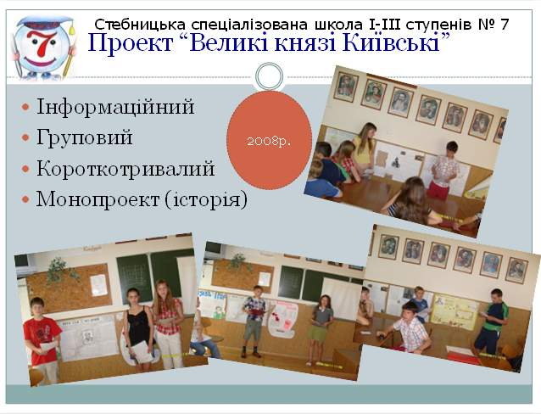

Презентація та захист проектів є підсумковим етапом вивчення теми з історії Київської Русі, яка є ключовою у 7 класі. Робота над проектом допомогла учням удосконалити навички роботи з джерелами інформації, розвинути вміння узагальнювати та систематизувати матеріал, робити висновки, складати розповідь, висловлювати власну точку зору.

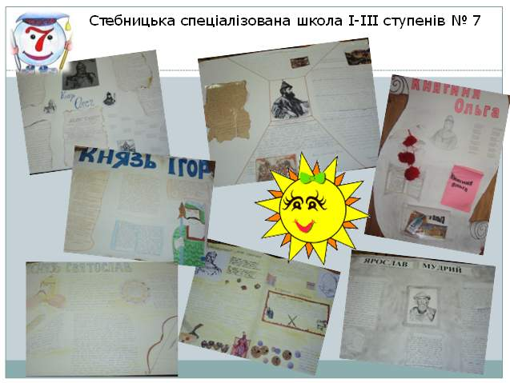
КРИТЕРІЇ ОЦІНЮВАННЯ ПРОЕКТУ
- Естетичність оформлення проекту
- Висвітлення теми в повному обсязі, використання історичних джерел та вміння їх аналізувати
- Вміння висловлювати власні судження і переконливо їх аргументувати, робити висновки

